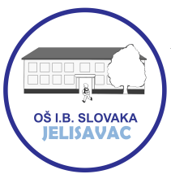
OSNOVNA ŠKOLA IVANA BRNJIKA SLOVAKA JELISAVAC
Ivan Brnjik Slovak 37 31 500 Našice
ravnatelj 031 605 464, tajništvo 031 605 011
e-adresa: ured@os-ibslovak-jelisavac.skole.hr

Matični broj škole: 3103919

MPŠ: 14-050-002
OIB: 94839545339
MPŠ: 14-050-002
KLASA: 421-02/23-01/01
URBROJ: 2149-7-01-23-1
Jelisavac, 31. siječnja 2023.

REGISTAR DONACIJA 2023.

VRSTA DONACIJE | NOVČANA/U NARAVI | DONATOR | VRIJEDNOST
Novčana sredstva | Novčana | Štefiček grupa d.o.o.  OIB: 5670651513 | 250,00 €
Novčana sredstva | Novčana sredstva | Udruga“Uvijek tu“ | 132,73 €

